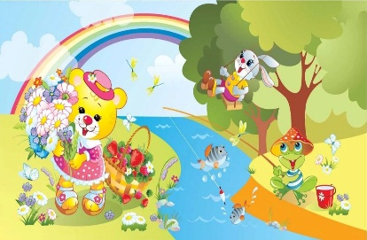
Почему для всех ребят лета не хватает?
- Лето, словно шоколад, очень быстро тает!

Лето – это каникулы, а каникулы – это отдых.
Летний сезон считается наиболее благоприятным периодом для оздоровления дошкольников. Можно больше проводить времени на воздухе: играть, закаляться, и одновременно приобретать новые знания.
С целью сохранения и укрепления здоровья детей нашего ДОУ в ЛОП была разработана система мероприятий познавательно-игрового направления. Главным помощником в проведении мероприятий стал символ года семьи - РОМАШКА.

Насыщенная первая неделя ЛОР «Что такое детство, что такое лето?» наполнила детей эмоциями – радостью и желанием новых встреч.
А их было немало… Утренние зарядки на свежем воздухе; Встреча в игровой программе к Дню Защиты детей с мультяшной Дюдюкой, весёлой Клоунессой Клавой, загадочной Лисой Патрикеевной; Поучительная встреча с Ромашкой «Почему Ромашка цветок семьи»; Полезные советы на лето от доктора Здоровейкиной; Участие в фестивале дворовых игр «4D игры» со сказочными героями Красной Шапочкой и Серым Волком;

А ещё… каждый день в каждой группе ребята с удовольствием творили: создавали групповую изостудию «Ромашка летних пожеланий»; творческую мастерскую «Сердечко для моей семьи»; проводили беседы в кругу о семье «Познакомимся с семьёй»; посетили видеозал - гостиную «Экскурсия по детскому городу» (о местах в городе для детей – Центр. Парк, драмтеатр, детская картинная галерея и др.); играли в дидактические и подвижные игры тематической направленности.

Все мероприятия, творчески организованные педагогами, стали замечательным началом ЛОР нашего ДОУ.

